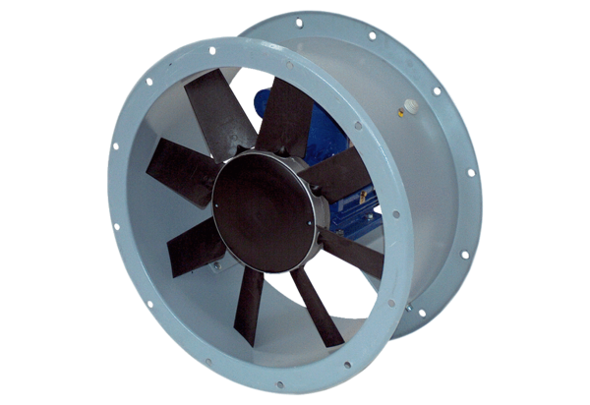Ventilateur hélicoïde pour gaine ronde DAR 63/4-2 ExUnité de conditionnement : 1 pièceGamme: C
Numéro de référence : 0073.0347Fabricant : MAICO

